**O USO DE GEOTECNOLOGIAS COMO ALIADO AO PROCESSO DE ENSINO DA CARTOGRAFIA ESCOLAR**

**XI CONGRESSO NACIONAL DE PESQUISA EM EDUCAÇÃO**

**A pesquisa em Educação: aprofundamento epistemológico e compromisso com as demandas sociais**

**31 mar., 1 e 2 abr. 2020 – Montes Claros (MG)**

**Universidade Estadual de Montes Claros (Unimontes)**

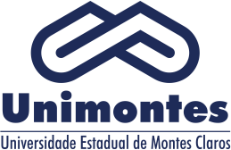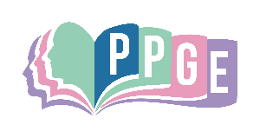

**Fredson Reis Nunes**

Graduado em Geografia Licenc

**O USO DE GEOTECNOLOGIAS COMO ALIADO AO PROCESSO DE ENSINO DA CARTOGRAFIA ESCOLAR**

**Fredson Reis Nunes**

Graduado em Geografia Licenciatura pela Universidade Estadual de Montes Claros

(Unimontes)

Fredsonreis3@hotmail.com

**Karine Cássia Queiroz Silva**

Graduado em Geografia Licenciatura pela Universidade Estadual de Montes Claros

(Unimontes)

karinekassiaqueirozsilva@yahoo.com.br

**Dulce Pereira dos Santos**

Professora do Curso de Geografia da Universidade Estadual de Montes Claros

dulcipsantos@yahoo.com.br

**Palavras-Chave: Geografia, Cartografia; Geotecnologias.**

**Problema da pesquisa**

Enfrentado ainda como um certo “receio” no ensino da Geografia, a cartografia, é sem dúvida, uma das mais importantes temáticas a serem trabalhadas em todo processo da educação básica, pois através dela aprimora-se o sistema cognitivo do aluno, principalmente na utilização de mapas e diversos sinais em seu dia a dia, conseguindo se referenciar no espaço, assim como, utiliza-lo ao seu favor. Contudo, como inovar no ensino da cartografia, tendo em vista aliar as diversas geotecnologias ao favor do processo de aprendizagem?

**Objetivo**

O presente trabalho tem por objetivo apresentar algumas geotecnologias para o ensino da cartografia escolar, bem como elencar sua importância na absorção de conhecimentos relativos ao âmbito geográfico, facilitando o processo de ensino relativo a essas temáticas.

**Procedimentos metodológicos**

Tendo em vista a referente temática proposta, uma das formas de trabalhar a cartografia em sala de aula é o uso de geotecnologias. Hoje, grande parte das pessoas, em especial os alunos, fazem uso de algum tipo de tecnologia, seja os “smartphones”, “Tablets”, ou mesmo os “notebooks” e em muitas das vezes os professores não sabem contornar a situação para aliar tais tecnologias a seu favor, ou seja, o uso de tecnologias no aprendizado.

Sendo assim, o presente trabalho traz algumas geotecnologias que podem ser usadas no dia a dia em sala de aula, neste contexto é importante salientar que **“**As geotecnologias trazem, no seu bojo, avanços significativos no desenvolvimento de pesquisas, em ações de planejamento, em processos de gestão e em tantos outros aspectos à questão espacial” (FITZ, 2005, p. 3).

Uma grande ferramenta que auxilia o professor no ensino da cartografia é o Software Google Earth, que já é muito utilizado em diversos segmentos, inclusive na educação.

Em relação a esse software:

As fotografias, feitas a partir de satélites, tornam a visualização quase que concreta, o que pode auxiliar a aprendizagem da Geografia e a efetivação do uso da linguagem cartográfica. A ferramenta permite o uso de coordenadas geográficas na busca de localidades e possibilita o trabalho com localizações, uma das características do ensino da Geografia (MOURA, 2009, p.6).

Uma das diversas possibilidades quanto ao uso do “Google Earth”, além das múltiplas possibilidades referentes à imagens de satélite, é a visão tridimensional de áreas, recurso que pode ser trabalhado a temática das curvas de nível por exemplo, com auxílio da sobreposição de imagens georreferenciadas, ou as próprias curvas de nível extraídas em programas SIG, também temáticas como relevo, hidrografia, dentre outros, e o mais importante, podendo ser a própria região em que o aluno está inserido. Recurso que a cartografia convencional não disponibiliza de certa forma.

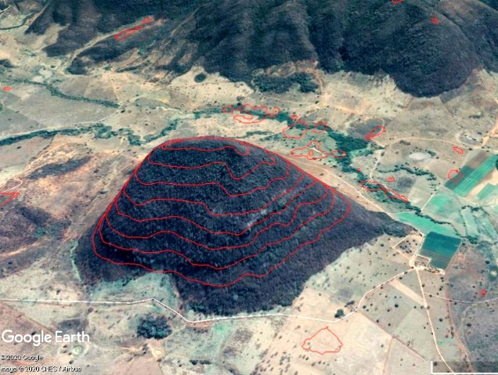

Figura 1: Imagem de Sátelite, software Google Earth, com modo 3D ativo com sobreposição de curvas de nível em um dado local, região norte do município de Montes Claros – MG. Fonte: Os Autores (2020).

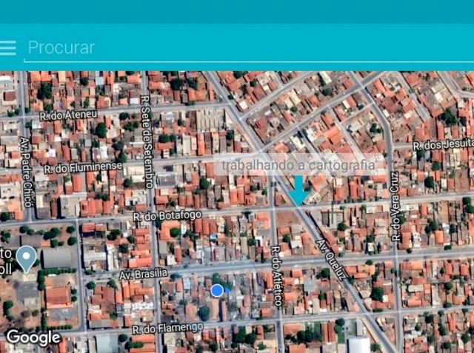

Figura 2: Imagem de Sátelite da tela de um Smartphone comum. Aplicativo que usa a plataforma Google Earth, onde pode ser inserido pontos, linhas e polígonos, inclusive a marcação de percursos. Fonte: Os Autores (2020).

As duas imagens acima mostram como pode ser trabalhado a cartografia temática com auxílio do Google “Earth”, uma geotecnologia disponibilizada gratuitamente, bastando apenas um computador convencional, tablets e/ou smartphones com acesso a internet, com o software instalado, interligado a um retroprojetor.

**Referências Teóricas**

Antes de falar das geotecnologias no contexto proposto é importante elencar que a temática da cartografia ainda é um desafio para muitos professores, pois muitos ainda não sabem inserir essa temática no quotidiano escolar, SAMPAIO e SAMPAIO (2011, p. 11), elenca que:

A maioria dos professores não sabia (e muitos ainda não sabe) quando, como e por quê se deve introduzir o educando na representação espacial e no mapa. Essa tarefa é realizada até os dias de hoje de uma forma estanque, desvinculada da realidade das crianças e de uma forma muito rápida. O que é um erro, na medida em que não se aprende a ser informado de um assunto e por que aquilo que se entende faz sentido para a pessoa envolvida.

Tendo em vista não apenas as dificuldades para trabalhar a referente temática, mas também a desvalorização profissional, a falta da formação continuada, o surgimento de diferentes problemas que o professor enfrenta em sala de aula, inclusive o próprio surgimento dos meios tecnológicos, se faz necessário que o professor se reinvente e atualize cada vez mais seus meios de professar, isso se faz necessário para “prender” a atenção do educando, a facilitando a absorção de conhecimento. A utilização dos recursos aqui mencionados permite que o aluno possa fazer uma leitura multidisciplinar a respeito do seu próprio ambiente de vivência, possibilitando a assimilação de conhecimentos a respeito do meio o qual está inserido, de uma forma mais clara e objetiva.

Ainda neste contexto, TANAN e SILVA (ANO, p.6), afirma que:

Portanto, podemos destacar o uso das novas tecnologias como um dos instrumentos na formação e construção de habilidades para o mercado de trabalho, formando aluno cidadão a ser capaz de interpretar, de atuar, de decidir, de criticar e de compreender as relações sociais, econômicas, ambientais e políticas da sociedade.

Cabe ainda ressaltar que a temática proposta trabalhada em sala de aula é base para diferentes abordagens, uma vez que as imagens de satélite permitem um misto de temas referente a espacialização e confecção de mapas trazendo novas possibilidades no ensino de Geografia.

**Resultados Finais**

Ressaltou-se neste ensaio apenas algumas formas de como e quais geotecnologias podem ser inseridas em sala de aula, vale pontuar que é um tema muito amplo cabendo ainda diversas análises e metodologias sobre o tema. A contribuição aqui é válida perante a proposta de facilitar o ensino de Geografia, visto que as novas perspectivas de ensino permite a inserção de tecnologias e de geotecnologias, o que vem sempre a contribuir de maneira muito satisfatória, uma vez que o corpo discente aprende de maneira mais lúdica e interessada, sendo assim, um novo modo de ensinar e aprender Geografia.

Inserir as geotecnologias em sala de aula não permite apenas um modo novo de trabalho, mas principalmente uma contribuição muito rica no ensino da Geografia, trazendo novas perspectivas, possibilitando uma discussão mais ampla entre o local e o global, as diversas questões ambientais, políticas e sociais.

**REFERÊNCIAS**

FITZ, P. R. **Novas tecnologias e os caminhos da Ciência Geográfica**. Diálogo Tecnologia, v. 6, p. 35-48, 2005.

MOURA. L. M. C.; FILIZOLA. R. **Uso de linguagem cartográfica no ensino de Geografia: os mapas e atlas digitais na sala de aula**. Disponível em: <http://www.diaadiaeducacao.pr.gov.br/portals/pde/arquivos/1017-4.pdf> Acesso em 07 Março, 2020.

SAMPAIO, Antonio C. F; SAMPAIO, Adriany A. M. (Org) **Para Ensinar e Aprender Cartografia,** Uberaba, MG, 2011.

TANAN, Karla C. R; SILVA, Gilcileide R. **O Uso Do Google Earth E Do Google Maps Nas Aulas De Geografia.** Disponível em: <http://www.eng2016.agb.org.br/resources/anais/7/1468290283_ARQUIVO_KARLATAN_EIXOEDUCACAO.pdf> Acesso em 05 Março, 2020.